4CCADCFSMT01-P

IMPORTÂNCIA DA MONITORIA NA MELHORIA DO ENSINO DE FÍSICA GERAL PARA OS CURSOS DE AGRONOMIA, ZOOTECNIA E CIÊNCIAS BIOLÓGICAS
Juscelino Kubitschek Bevenuto^{(1);} Danilo Henrique Moraes Heim^{(2);} Josinaldo Xavier de Medeiros⁽³⁾
Centro de Ciências Agrárias/ Departamento de Ciências Fundamentais e Sociais/MONITORIA

RESUMO

A cada semestre letivo, a disciplina Física Geral é ministrada aos cursos de Zootecnia, Agronomia e Ciências Biológicas do CCA, da UFPB em Areia. Esta disciplina trata-se de um requisito básico de fundamental importância na formação dos alunos, uma vez que fundamenta os princípios de assuntos abordados nas disciplinas que os alunos irão cursar posteriormente. Esta disciplina atende a cerca de 120 alunos a cada semestre. Portanto, como Física Geral aborda predominantemente uma série de conceitos teóricos, dentro do contexto de cursos de graduação onde a vivência e o interesse pela prática são predominantes, torna-se necessário criar método de aprendizagem que motive e desperte o interesse dos estudantes. A disciplina ainda tem como objetivo esclarecer e embasar inúmeros temas que se fazem necessários para a compreensão de tecnologias e métodos de manejo usados e aplicados no campo, bem como em laboratórios de análises e experimentos, operando como fator preponderante na vida prática de um profissional da área das ciências agrárias. A metodologia utilizada nas aulas de monitoria, dizem respeito ao uso de quadro negro e lousa em sala de aula, na central de aulas “Prédio da Mata”, bem como o uso de giz e pincel atômico, retroprojetor e transparências, listas impressas de exercício, estes que eram resolvidos com o auxilio do monitor no intuito de esclarecimentos e retirada de dúvidas de exercícios, provas, trabalhos e aulas práticas realizadas no decorrer da disciplina. Eram ofertadas 12 (doze) horas aulas por semana aos interessados em assistir a monitoria, em horários pré-determinados pelo monitor com o consentimento do orientador e dos alunos em curso na disciplina. Notou-se uma melhoria do aprendizado dos temas abordados nas aulas, bem como um menor índice de desistência e trancamento, melhoria na assiduidade dos alunos, o que pode ser explicado pelo incentivo e estreitamento das relações entre professor e alunos, isto realizado como o trabalho do monitor, já que este relata ao professor as dificuldades encontradas pelos alunos ao cursar a disciplina, ajudando-os a compreender tais assuntos abordados para que haja um melhor rendimento num âmbito geral, já que os alunos sentem-se mais a vontade em discutir suas dúvidas com o monitor. Portanto, nota-se a extrema importância da figura do monitor como um mediador da disciplina de física geral, possuindo objetivos específicos na materialização do programa da disciplina e incitando os estudos nesta fase crucial, já que a referida disciplina é ministrada para os alunos do primeiro período de seus respectivos cursos, diante disto, assumindo um papel de otimizar a fixação dos conteúdos abordados, havendo uma contextualização entre assuntos e outras disciplinas, demonstração e realização de exemplos práticos ligados diretamente ao cotidiano, incentivando para que haja a motivação dos alunos, assim, numa visão geral e na formação do profissional das ciências agrárias.

Palavras-chave: Aprendizado, Fundamentos, Físico.

INTRODUÇÃO

Acredita-se que a Física nasceu na Grécia há 2.500 anos, mas como a humanidade sempre foi e sempre será fascinada pelos mistérios da natureza, é mais do que certo que a preocupação em entender os fenômenos naturais nasceu com o próprio homem. As diferentes maneiras com que, ao longo do tempo, o ser humano procurou explicar os fenômenos do mundo em que vive fazem parte da sua própria evolução (Carron e Guimarães, 1997).
O estudo da Física geral, como o próprio nome relata, enfatiza os acontecimentos do cotidiano visando explicá-los ou serem compreendidos para que se possam ser controlados, caso seja possível, bem como utilizados de maneira racional para um bem comum a humanidade.
O propósito básico de focalizar a Física como uma ciência contemporânea é de profunda importância na interpretação dos mais diversos fenômenos (Ramalho et al, 1993). Assim, nos fenômenos físicos, podem ser medidas duas grandezas: a macroscópica e a microscópica. As grandezas macroscópicas podem, na maioria dos casos, serem percebidas através dos nossos sentidos. Enquanto isso, as grandezas microscópicas não são percebidas através dos nossos sentidos, geralmente, não é possível medir tais grandezas de modo direto, sendo necessário entra-se no estudo da constituição matéria, nas dimensões moleculares (Fuke et al, 1993).
A disciplina de Física Geral trata de componentes fundamentais do Universo, as forças que eles exercem e os resultados destas forças. O termo vem do grego φύσις (physis), que significa naturareza. A Física difere da Química ao lidar menos com substâncias específicas e mais com a matéria exata em geral, embora existam áreas que se cruzem como a Físico-química (intimidade da matéria). Desta forma, os físicos estudam uma vasta gama de fenômenos físicos em diversas escalas de comprimento: das particulas subatômicas das quais toda a matéria é originada até o comportamento do universo material como um todo (Cosmologia). A referida disciplina tem como objetivo proporcionar alicerces básicos sobre teorias, cálculos e práticas para que aluno dos cursos das ciências agrárias possam prover de uma melhor formação profissional, já que, os assuntos abordados e debatidos servem de pré-requisito para posteriores disciplinas que seram cursadas ao decorrer do curso e da vida acadêmica, já que inúmeras disciplinas necessitaram de base de conhecimentos adquiridos na disciplina de Física Geral, tais como Hidrálica, Irrigação e Drenagem, com os principios de hidrodinamica e hidrostática, como Motores e Máquinas Agrozootécnicas que necessitaram de principios de de potência, força, rendimento, energia, deslocamento, velocidade, tração e atrito, bem como áreas ligadas à Física dos solos, como textura, compactação, granulometria, capacidade de retenção de água e drenagem. Visto isso, nota-se a gama de abordagens e embasamentos teóricos e práticos necessários promovidos pela disciplina de Física Geral.
Por meio deste trabalho, objetivou-se esclarecer e enfatizar o importante papel do monitor na formação profissional dos estudantes de Agronomia, Zootecnia e Ciências Biológicas, já que a disciplina em questão da suporte e base de conhecimentos que serão utilizados em todo decorrer destes cursos, bem como a melhoria do aprendizado e fixação do conteúdo abordado na disciplina de Física Geral.

DESCRIÇÃO

O presente trabalho relata os resultados das experiências de monitoria junto a disciplina de Física Geral, ofertada pelo Departamento de Ciências Fundamentais e Sociais (DCFS) como componente obrigatório da grade curricular do curso de Agronomia, Zootecnia e Ciências Biológicas durante os períodos letivos de 2008.1 e 2008.2. A disciplina de Física Geral, componente da grade curricular antiga para o curso de Zootecnia, já que na nova grade a disciplina oferecida no lugar desta é Biofísica, continuando como titular para os cursos de Agronomia e Ciências Biológicas, abordando conteúdos como: Calorimetria, Termodinâmica, Hidrodinâmica, Hidráulica, Força, Energia Mecânica, Potência, Cinemática, Leis de Newton, Eletricidade, Movimento Uniforme, Trabalho, Hidrostática, Termologia, Propagação de Calor, Estudo dos gases. Onde todos atuam como alicerce para a construção do conhecimento nas Ciências Físicas. Conhecimento esse indispensável para a compreensão da complexidade que compõe esta ciência, que é de suma importância para a produção agropecuária, principalmente no que diz respeito a solos e implementos agrícolas. Portanto, nesta disciplina é enfatizada a importância dessas informações primordiais acerca da Física, bem como seus componentes básicos fundamentais para um melhor aproveitamento no decorrer da construção do conhecimento acerca de solos, implementos agrícolas, irrigação e drenagem junto ao Departamento de Ciências Fundamentais e sociais, bem como para um maior engrandecimento dentro do curso de Agronomia, Zootecnia e Ciências Biológicas necessitando assim de empenho por conta de professores, monitores e alunos.
No laboratório de Física Geral contem artefatos e instrumentos usados experimentalmente em aulas práticas, o que vem a engrandecer os efeitos das aulas teóricas, já que, no referido laboratório será posto em prática algumas das teorias e exercícios recomendados nas aulas, incitando aos alunos a um desempenho otimizado.

METODOLOGIA

As atividades que concernem à monitoria da disciplina Física Geral, foram ministradas na central de aulas “Prédio da Mata”, Campus II, Universidade Federal da Paraíba, Areia-PB. Os horários das aulas eram pré-estabelecidas pelo monitor, estas, que eram ministradas semanalmente num período de 12 horas, com os alunos que necessitavam de orientação, relativo aos trabalhos, provas, exercícios, aulas práticas e demais atividades lecionadas no âmbito geral das aulas, sendo estas expositivas ou práticas. O número de alunos que assistiam às aulas era por volta de 10 alunos, onde havia uma lista de presença, para que houvesse um controle e efetividade da presença dos alunos. A metodologia aplicada às aulas de monitoria consistia no uso de quadro negro e giz, ou ainda lousa e pincel atômico, além do uso de transparências e retroprojetor, que por meio destes métodos de explicação e exposição de conteúdos aplicados, havia a resolução de questões e esclarecimentos sobre assuntos referentes às atividades do conteúdo programático da disciplina, além de aulas práticas realizadas no laboratório de Física Geral localizado no mesmo prédio já mencionado.
As aulas ministradas pelo monitor eram realizadas não só nos períodos determinados, como em qualquer oportunidade em que os alunos necessitassem desde que fosse possível a disponibilidade de horário. Em períodos antecedentes de provas da disciplina, havia revisões acerca dos assuntos e exercícios referentes às provas, com intuito de incentivar aos alunos a realizarem as provas, como também uma menor abstenção e realização de provas repositivas, o que acarreta um dano, já que as provas repositivas são realizadas no final do período, coincidentemente com provas finais.
Havia ainda a presença do monitor juntamente com o professor em aulas práticas, para que houvesse um melhor atendimento de todos os alunos que estivessem realizando algum experimento, bem como o auxilio na montagem do mesmo, cálculos e observações importantes acerca do desenvolvimento da atividade. Estas aulas eram realizadas no laboratório de Física Geral, este que se encontra na central de aulas “do Prédio da Mata”.

RESULTADOS E DISCUSSÃO
No gráfico 1 a seguir, estão representados a quantidade de alunos matriculados na disciplina de Física Geral, nos períodos 2008.1 e 2008.2.
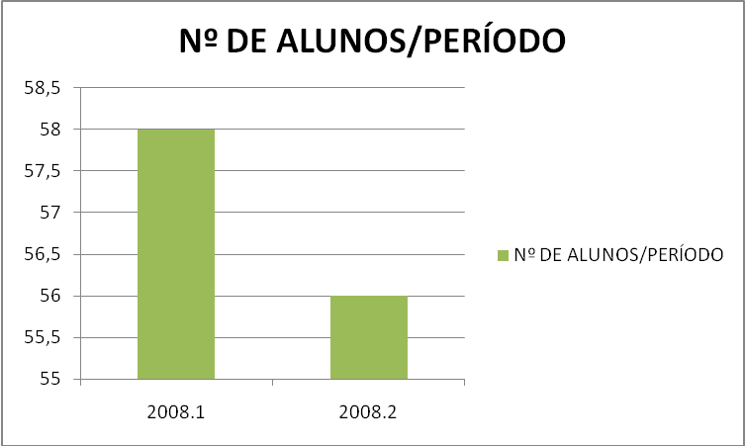
Em análise do gráfico 1, nota-se que há uma média de estabilidade do número de alunos matriculados na disciplina de Física Geral, onde o número de alunos matriculados na disciplina no período letivo de 2008.1 são de 58 alunos, já no período letivo de 2008.2 são de 56 alunos, o que um número médio de alunos matriculados por todos os períodos letivos, já que a disciplina é de caráter obrigatório e serve de pré-requisito à outras disciplinas.
No gráfico 2, reporta-se o número de alunos que freqüentaram as atividades de monitoria nos períodos 2008.1 e 2008.2, podendo-se efetuar a seguinte classificação quanto ao percentual de alunos que procuraram o monitor para esclarecer dúvidas a respeito de: assunto da aula anterior (10%), assuntos a serem abordados na prova (80%), resolução de estudo dirigido e elaboração de relatórios (7%) e outros tópicos (3%).
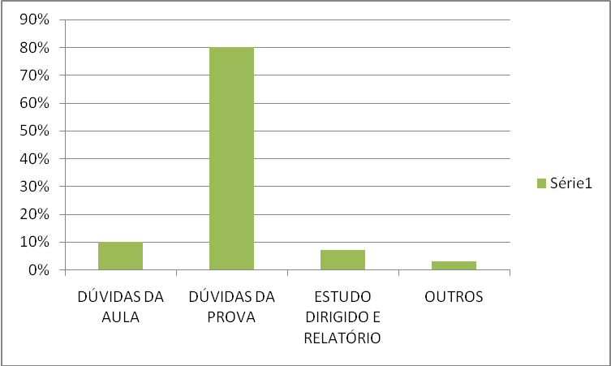

O gráfico acima mostra os principais interesses dos alunos, os quais freqüentavam as aulas de monitoria.

DESEMPENHO DOS ALUNOS

Período 2008.1 Período 2008.2

Aprovados 58 48
Reprovados 15 1
Trancamentos 14 7
Total de alunos matriculados 88 56

A tabela 1 acima ilustra o número de alunos matriculados, o número de aprovações, o número de trancamentos e o número de reprovações no período letivo de 2008.1 e 2008.2, levando-se em consideração que os números acima contêm os resultados somando-se as três turmas oferecidas por período, podendo-se observar uma porcentagem de 65,90% de aprovação dos alunos do período letivo 2008.1, e um índice de 85,71% de aprovação do período letivo 2008.2, números que vêm sendo otimizados a cada período letivo com o auxilio do programa de monitoria da disciplina Física Geral.

CONCLUSÃO
Diante do exposto, notou-se que o acompanhamento da monitoria na disciplina de Física Geral proporcionou um maior rendimento, melhoria do aprendizado e fixação dos conteúdos nas aulas expositivas e práticas por parte dos alunos, bem como para os monitores na iniciação à docência, com um grande ganho na experiência profissional em sua formação acadêmica.

REFERÊNCIAS BIBLIOGRÁFICAS
BONJORNO, A. Física Fundamental.. São Paulo, FTD. 1993.

CARRON, W.; GUIMARÃES O. As Faces da Física. São Paulo.Editora Moderna. 1997. 672 pags.

CARVALHO, M.C.M. Construindo o saber., São Paulo. Piparos. 1997. 175pags.

FUKE, L.F.; SHIGEKIYO, C.T.; YAMAMOTO, K. Os alicerces da Física. 6ª edição. São Paulo. Editora Saraiva. 1993. 432 pags.

GONÇALVES, D. Física do Cientifico e do Vestibular. Rio de Janeiro. Volumes 1, 2, 3, 4 e 5;

PARADA, A. A. Física. São Paulo. Scipione. 1995.

RAMALHO,J.F.; TOLEDO, P.A.; FERRARO, N.G. Os Fundamentos da Física 2. 6ª edição. São Paulo. Editora Moderna. 1993. 528 pags.

